
game invencível prime vídeo

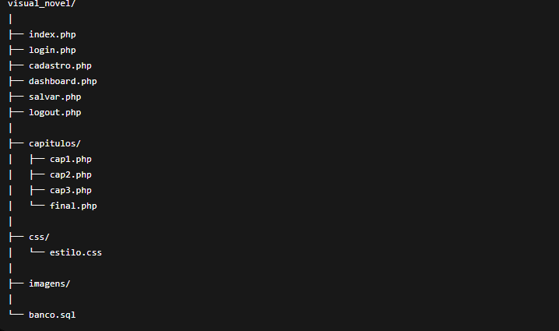
Estrutura do documento

Banco de dados
tabela usuários
CREATE TABLE usuarios (
id INT AUTO_INCREMENT PRIMARY KEY,
nome VARCHAR (100),
login VARCHAR (50),
senha (255)
);

tabela progresso
CREATE TABLE progresso (
id INT AUTO_INCREMENT PRIMARY KEY,
usuario_id INT,
capitulo INT,
cena INT,
finalizado BOOLEAM DEFAULT FALSE,
FOREIGN KEY (usuario_id)
REFERENCES usuarios(id)

);

tabela escolhas

CREATE TABLE escolhas (
id INT AUTO_INCREMENT PRIMARY KEY,
usuario_id INT,
capitulo INT,
escolha VARCHAR 255),
FOREIGN KEY (usuario_id)
REFERENCES usuarios(id
);

tabela conquistas
CREATE TABLE escolhas (
id INT AUTO_INCREMENT PRIMARY KEY,
usuario_id INT,
nome VARCHAR (100),
descricao TEXT,
data_cosquista DATETIME
);

Sistema de Flags
CREATE TABLE escolhas (
id INT AUTO_INCREMENT PRIMARY KEY,
usuario_id INT,
flaf_nome VARCHAR (100),
valor BOOLEAM
);

